Velkommen til vårmøte/årsmøte
VETEBU Redaktørforening
Quality Hotell Tønsberg torsdag 30. mars kl. 11-14
Ollebukta 3, 3126 Tønsberg
Kl. 1100-1130: Mingling og mat
Kl. 1130-1145: Årsmøte

Kl. 1145-1215:
Skjer’a? Han har falkeblikk over medietrendene, og gjorde det til levebrød.
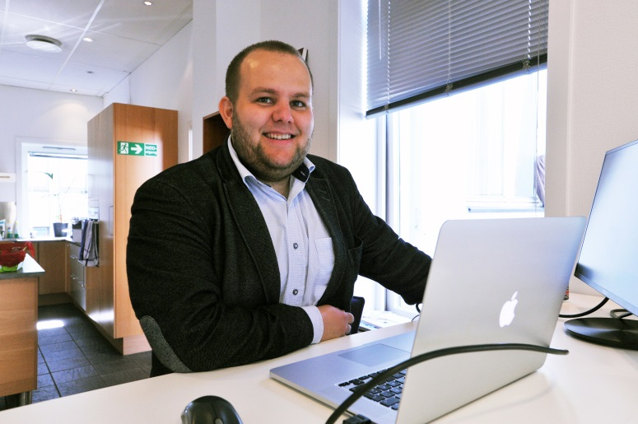
Gard L. Michalsen er ansvarlig redaktør og daglig leder for Medier24.com.

Kl. 1215-1245:
Han klekker ut framtidas journalister. Hva er det han gir oss?
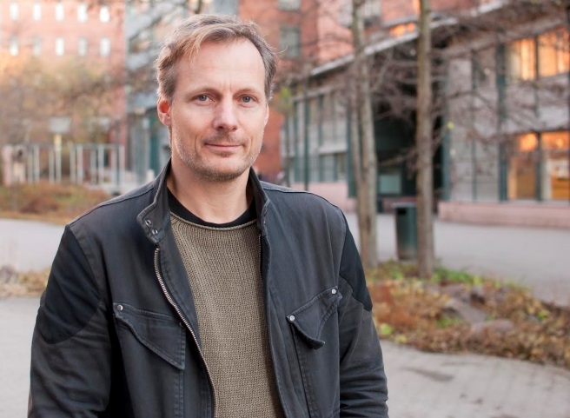
Steen Steensen er leder ved Institutt for journalistikk og mediefag ved Høgskolen i Oslo og Akershus .
Kl. 1245-1300: Pause og beinstrekk

Kl. 1300-1330:
Han forsker i hva folk leser, og gir oss fasiten for hva vi bør ha mer og mindre av, og hvordan artiklene bør vinkles.
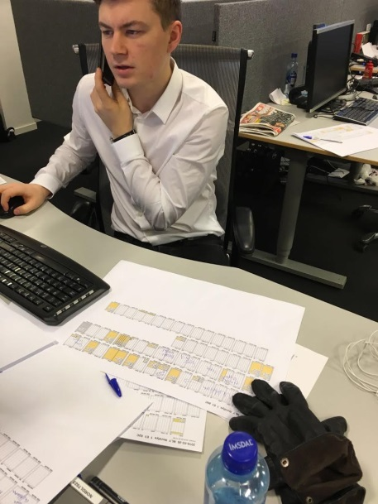
Jostein Larsen Østring er direktør for innholdsutvikling i Amedia.
Samlingen er gratis. Påmelding til jan@sb.no innen 20. mars
Hilsen styret: Ingunn Larsen, Heidi Pleym, Jan Roaldset, Tom-Erik Thorsen

